2023-2024学年广东省佛山市顺德区八年级上学期期末物理试题
一、单项选择题（本大题7小题，每小题3分，共21分）在每小题列出的四个选项中，只有一个是正确的，请把答题卡上对应题目所选的选项涂黑.
1．（3分）如图所示，小红所坐凳子的高度h约为（ ）
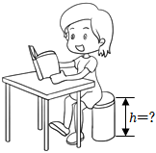
A．0.4cm B．4cm C．0.4m D．4m
2．（3分）小红大声朗读，这里的“大声”是指声音的（ ）
A．音调 B．响度 C．音色 D．速度
3．（3分）如图所示，描述了成语“杯弓蛇影”的故事情景：挂在墙上的弓映在酒杯里，酒客以为杯里有蛇。从物理学的角度看（ ）
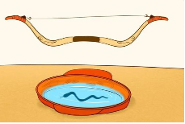
A．“蛇影”是光反射形成的 B．“蛇影”是光沿直线传播形成的
C．“蛇影”是光折射形成的 D．“蛇影”是实像
4．（3分）如图所示，小明正跑着下电扶梯。旁边有人提醒道：“这样很危险，乘电扶梯时应该站着不动。”这里“站着不动”是相对于（ ）
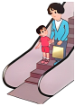
A．商场里的地面 B．人所站的阶梯
C．展柜里的商品 D．迎面而上的乘客
5．（3分）水是一种资源，也是一种能源，我国古代劳动人民巧妙地利用水来开山采石，在白天给石头开一个洞，再往里灌满水并封实，水结成冰后石头就裂开了，这种方法利用的是（ ）
A．水结成冰质量不变，体积变大
B．水结成冰密度变大，体积变大
C．水结成冰质量变小，体积变大
D．水结成冰密度不变，体积变大
6．（3分）如图甲所示，将冰块放于易拉罐中并加入适量的盐，用筷子搅拌大约半分钟，可以看到温度计的示数低于0℃，这时发现易拉罐下部和底部有白霜（ ）
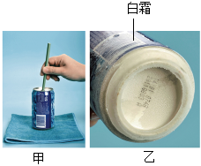
A．冰块中加入盐可以提高冰的熔点
B．白霜的形成过程中需要吸热
C．白霜是罐内冰“渗透”出来的小冰晶
D．白霜是周围的水蒸气凝华形成的
7．（3分）如图所示，AC为入射光线，CB为折射光线，该凸透镜的焦距可能是（ ）
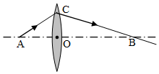
A．f＝10cm B．f＝5cm C．f＝8cm D．f＝12cm
二、填空题（本大题7小题，每空1分，共21分）
8．（3分）如图所示，用小锤敲响右边的音叉，左边的音叉也会发声 ； 可以传声，且声音能传递 。
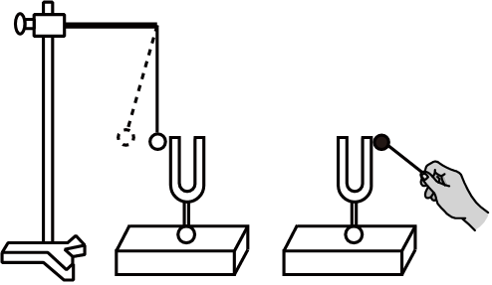
9．（3分）如图是示波器上两种声音的波形图，由图可知：两种声音的音调 ，响度 ，音色 。（均选填“相同”或“不同”）
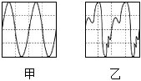
10．（3分）照镜子时，人在镜中的像是光的 形成的；当人与镜面相距0.6m时，人离像的距离是 m；远离镜面时，像的大小 （选填“变大”“变小”或“不变”）。
11．（3分）小明用透镜观察自己的手指，现象如图甲所示，则他用的是一个 （选填“凸”或“凹”）透镜；若要图甲中手指的像变得更大，透镜应适当 （选填“远离”或“靠近”）手指；如图乙所示，通过此透镜观察窗外远处的房屋 （选填“放大”“等大”或“缩小”）的像。
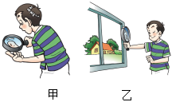
12．（3分）在“观察碘的升华和凝华”实验中，若用图甲的加热方式，固态碘会发生的物态变化是 和 ；若用图乙的加热方式，碘锤内 出现液体（选填“会”或“不会”）。（标准大气压下水的沸点是100℃；酒精灯火焰温度约为800℃；碘的熔点是113.5℃，沸点是184.4℃）
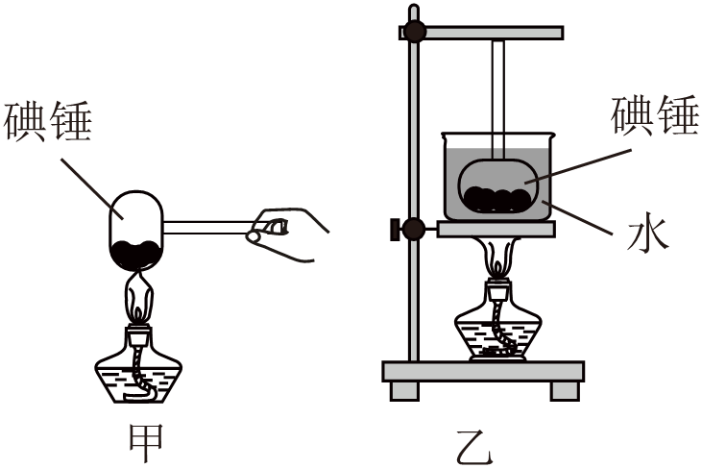
13．（3分）如图是小明匀速跑步的过程中，某物理量与时间的关系图象。其中纵坐标对应的物理量是 （选填“速度”或“路程”）；小明这样跑10s通过的路程是 m；图中阴影部分的面积大小表示 。
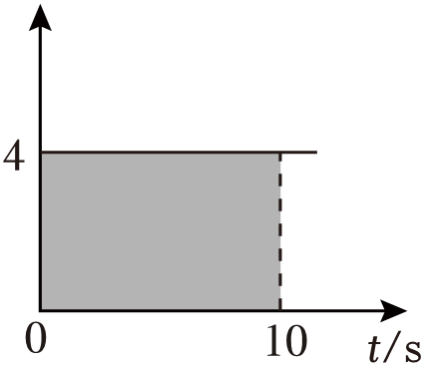
14．（3分）图甲是带体积刻度的油瓶，它的质量m与油的体积V的关系如图乙所示。则油的密度为 g/cm³，空油瓶的质量为 g，油的体积V₁为 cm³。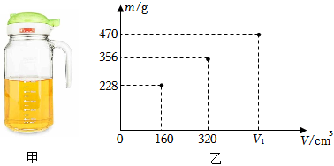
三、作图题（共7分）
15．（3分）如图所示，光源S发出一束光射向水面O点，入射角等于53°。
①画出反射光线，并标出反射角的度数；
②画出大致的折射光线；
③标出S经水面所成的像S′的准确位置。
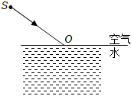
16．（4分）如图所示，烛焰上A点发出的一条光线经过凸透镜的光心O。
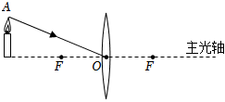
①画出光线AO经透镜后的光线；
②通过作图找到点A经透镜所成的像A′的位置。
四、实验题（本大题3小题，共20分）
17．（2分）如图甲所示，木块的长度是 cm。如图乙所示，体温计的示数为 ℃。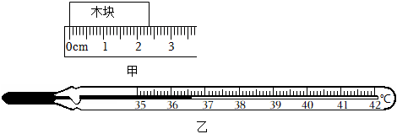
18．（4分）在“探究平面镜成像特点”的实验中：
①当玻璃板放置如图甲所示时， （选填“能”或“不能”）探究平面镜所成像与物体大小的关系，此时像和物到平面镜的距离 （选填“相等”或“不相等”）。
②如图乙，判断平面镜所成的像是实像还是虚像，眼睛应按照 （选填“a”或“b”）的方法观察光屏，若在光屏上看不到蜡烛的像，说明所成的像是 像。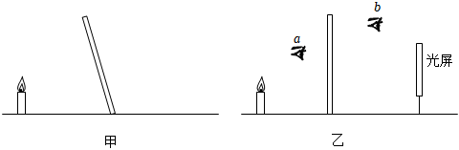
19．（6分）在“探究水沸腾时温度变化的特点”的实验中：
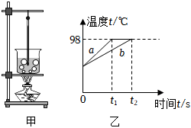
（1）为了完成本探究实验，温度计应该选用 （填选项）。
A.煤油温度计（量程为﹣20℃∼120℃）
B.酒精温度计（量程为﹣35℃～78℃）
（2）图甲实验装置的组装顺序应为 （选填“自上而下”或“自下而上”）。
（3）有a、b两个小组根据自己的测量数据绘制出图乙所示图象，则：
①水的沸点是 ℃，水沸腾时温度变化的特点是 。
②若两组数据不同是实验时烧杯中水的质量不同，则a组烧杯中水的质量较 。
③除水的质量外，造成两组数据不同的原因还可能是 （多项选择）。
A.水的初温不同
B.水上方的气压不同
C.酒精灯的火力不同
D.是否在烧杯上加带孔的盖
20．（8分）用天平和量筒测量一块石头的密度：
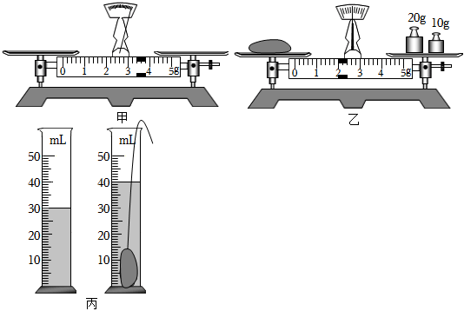
（1）将天平放在水平台上，如图甲所示，接下来调节天平平衡的操作是 。
（2）调节天平平衡后，测得石块的质量如图乙所示，石块的质量为 g。
（3）接着测量石块的体积，如图丙所示，石块的体积为 cm³，石块的密度为 g/cm³；测量体积时，若石块在量筒中未完全浸没时就读数，会导致测得石块的密度 （选填“偏大”或“偏小”）。
（4）请利用下列实验器材，测量出盐水的密度。补充实验步骤和盐水密度的表达式。实验器材：无砝码的天平、量筒、水、盐水、两个相同的烧杯。
①在两个烧杯中分别倒入适量的体积相同的水和盐水，并把它们放在调节好的天平上，左盘放盐水杯；调节 ，使天平平衡，记录 ；
②用量筒测出烧杯中水的体积为V；
③盐水密度的表达式ρ_{盐水}＝ 。（用测量物理量的符号和ρ_{水}表示）
五、计算题（本大题2小题，共13分）
21．（6分）如图是科创小组用PLA塑料，利用3D打印机打造的空心蜗牛，其质量是100g³；为了知道这种材料的密度，科创小组还打印了一个体积为40cm³的实心长方体，其质量为50g。求：
（1）PLA塑料的密度；
（2）蜗牛空心部分的体积。
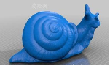
22．（7分）某司机驾车在直线道路上匀速前行，发现正前方30m处突发事故，司机经0.4s反应时间踩下刹车，在事故点前9m的位置停下。汽车全过程运动的速度与时间关系图象如图所示，求：
（1）在反应时间内汽车通过的路程；
（2）从踩下刹车到车停下，汽车的平均速度；
（3）若司机饮酒导致反应时间是平时的3倍，通过计算说明他能否在事故点前停车。
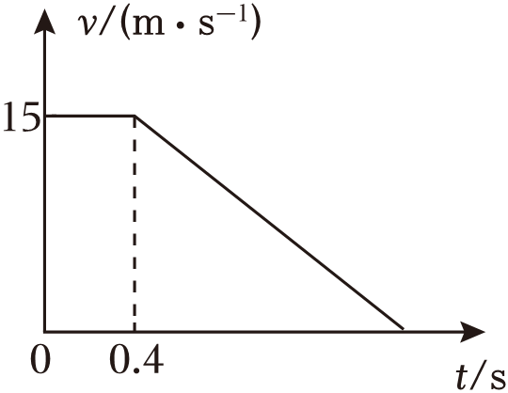
六、综合能力题（本大题3小题，共18分）
23．（6分）阳光下的世界五彩缤纷，但大部分物体并不会发光。为什么能看到它们颜色的不同呢？小明进行了如下探究：如图所示，在不透光的房间里，当用白光照射时，他看到白色的花瓶、红花和黄花，他看到红色的花瓶和红花，黄花变黑，他看到黄色的花瓶和黄花，红花变黑。小明猜想：不透明物体的颜色是由它反射的色光决定的
（1）我们能看到不发光的物体，是因为光在它们表面发生 后进入我们的眼睛。
（2）若小明猜想是正确的：
①用红光照射时能看到红花是因为它反射 光，而黄花变黑是因为它 （选填“反射”或“吸收”）红光。
②当用 光照射时，他会看到红花和黄花均变黑。
（3）在炎热的夏天，为了能凉爽一点，白天出门最好穿 （选填“白”或“黑”）色的衣服，理由是 。
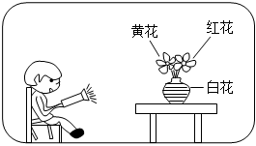
24．（6分）如图是小明用小药瓶、细玻璃管和酒精制作成简易温度计。
（1）温度计是利用酒精的 原理制成的。
（2）小药瓶的材质应该选择 （选填“软塑料瓶”或“硬玻璃瓶”）。
（3）给温度计标刻度时，将小药瓶分别放在20℃和60℃的水中，并标记液面稳定时的位置A和B （选填“A”或“B”）；把小药瓶放入另一杯温水中，标记液面稳定时的位置为C点，AC间距为5.00cm。则标记C点所对应的温度为 ℃。
（4）小明上网查到：酒精的温度每改变1摄氏度，其变化的体积和它在0℃时的体积之比是一个定值。如图中能大致描述酒精体积随温度变化规律的是 。
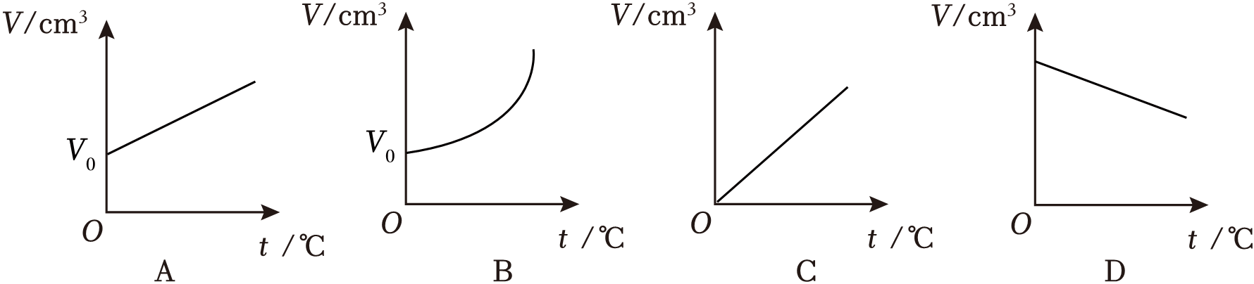
（5）为了提高温度计的灵敏度，可采取的办法有 。
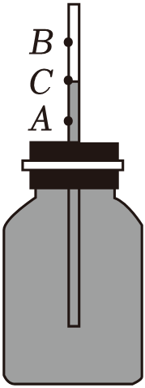
25．（6分）阅读材料，回答问题。
折射法测糖度
糖度是指溶液中糖分质量在溶液总质量中所占的比例。折射法是测量溶液糖度一种常用的方法。我们知道，光从一种介质斜射入另一种介质时会发生折射，介质的折射率^{①}越大，使入射光发生折射的能力越强。糖溶液的折射率比空气的折射率大。蔗糖溶液的浓度越高，它的折射率就越大。在一定条件（同一温度、压力）下，只要测出糖溶液的折射率，就可以推算出溶液的含糖率。
图1甲所示是一种糖度计，量程0﹣20%，分度值0.1%。其工作原理如图1乙所示，折射角随溶液糖度的变化而改变，导致光照亮的刻度屏区域不同，如图丙所示。这是应用了光发生折射时，两介质的折射率相差越小
①折射率是指光在真空中的速度与光在介质中的速度之比。
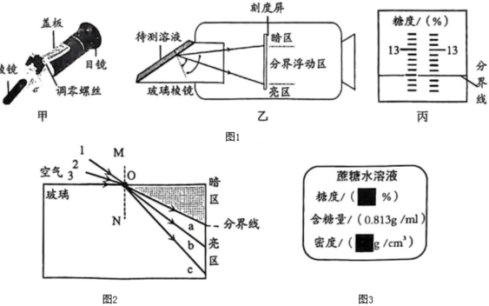
（1）光在玻璃中的传播速度比在水中小，则玻璃的折射率 水的折射率。
（2）如图2所示，当三束光从空气斜射到玻璃时，折射出三束光线 （选填“a”“b”或“c”）。如果在玻璃上方均匀铺上糖溶液，“暗区”与“亮区”的分界线会 （选填“上升”“下降”或“不变”）。
（2）图3是一瓶蔗糖水溶液的标签，糖度和密度信息已缺失。若取出10g溶液，用40g纯净水稀释，如图1丙所示，则稀释液中糖分的质量为 g，这瓶蔗糖水溶液的糖度为 %，密度为 g/cm³。（含糖量是指每1ml糖液中所含糖分的质量；计算结果保留2位小数）

2023-2024学年广东省佛山市顺德区八年级（上）期末物理试卷
参考答案与试题解析
一、单项选择题（本大题7小题，每小题3分，共21分）在每小题列出的四个选项中，只有一个是正确的，请把答题卡上对应题目所选的选项涂黑.
1．（3分）如图所示，小红所坐凳子的高度h约为（ ）
A．0.4cm B．4cm C．0.4m D．4m
【答案】C
【解答】解：小红所坐凳子的高度h约为40cm＝0.4m。
故选：C。
2．（3分）小红大声朗读，这里的“大声”是指声音的（ ）
A．音调 B．响度 C．音色 D．速度
【答案】B
【解答】解：小红大声朗读，这里的“大声”是指声音的响度大，ACD错误。
故选：B。
3．（3分）如图所示，描述了成语“杯弓蛇影”的故事情景：挂在墙上的弓映在酒杯里，酒客以为杯里有蛇。从物理学的角度看（ ）
A．“蛇影”是光反射形成的
B．“蛇影”是光沿直线传播形成的
C．“蛇影”是光折射形成的
D．“蛇影”是实像
【答案】A
【解答】解：蛇在酒中的倒影属于平面镜成像，根据平面镜成像特点可知，故A正确。
故选：A。
4．（3分）如图所示，小明正跑着下电扶梯。旁边有人提醒道：“这样很危险，乘电扶梯时应该站着不动。”这里“站着不动”是相对于（ ）
A．商场里的地面 B．人所站的阶梯
C．展柜里的商品 D．迎面而上的乘客
【答案】B
【解答】解：ACD、小明相对于正上楼的乘客、展柜里的商品位置不断发生变化，故ACD错误；
B、小明相对于自动扶梯扶手的位置没有发生变化，小明是静止的。
故选：B。
5．（3分）水是一种资源，也是一种能源，我国古代劳动人民巧妙地利用水来开山采石，在白天给石头开一个洞，再往里灌满水并封实，水结成冰后石头就裂开了，这种方法利用的是（ ）
A．水结成冰质量不变，体积变大
B．水结成冰密度变大，体积变大
C．水结成冰质量变小，体积变大
D．水结成冰密度不变，体积变大
【答案】A
【解答】解：质量是物体的一种属性，与物体的位置、状态；水结成冰后，质量不变，根据ρ＝，故BCD错误。
故选：A。
6．（3分）如图甲所示，将冰块放于易拉罐中并加入适量的盐，用筷子搅拌大约半分钟，可以看到温度计的示数低于0℃，这时发现易拉罐下部和底部有白霜（ ）
A．冰块中加入盐可以提高冰的熔点
B．白霜的形成过程中需要吸热
C．白霜是罐内冰“渗透”出来的小冰晶
D．白霜是周围的水蒸气凝华形成的
【答案】D
【解答】解：A、冰中加盐形成了混合物，故A错误；
BCD、霜是周围空气中的水蒸气遇冷凝华形成的小冰晶，故BC错误；
故选：D。
7．（3分）如图所示，AC为入射光线，CB为折射光线，该凸透镜的焦距可能是（ ）
A．f＝10cm B．f＝5cm C．f＝8cm D．f＝12cm
【答案】C
【解答】解：AC为入射光线，CB为折射光线，会与CB交于B点，其中AO是物距u，因AO＜OB，成倒立，此时物距u满足f＜u＜2f，故5cm＜f＜10cm。
故选：C。
二、填空题（本大题7小题，每空1分，共21分）
8．（3分）如图所示，用小锤敲响右边的音叉，左边的音叉也会发声 振动 ； 空气 可以传声，且声音能传递 能量 。
【答案】振动；空气；能量。
【解答】解：用小锤敲响右边的音叉，音叉会振动发生，故左边的音叉也会发声。
故答案为：振动；空气。
9．（3分）如图是示波器上两种声音的波形图，由图可知：两种声音的音调 相同 ，响度 相同 ，音色 不同 。（均选填“相同”或“不同”）
【答案】相同；相同；不同。
【解答】解：如图是示波器上两种声音的波形图，由图可知：两种声音的频率相同；振幅相同；波的形状不同。
故答案为：相同；相同。
10．（3分）照镜子时，人在镜中的像是光的 反射 形成的；当人与镜面相距0.6m时，人离像的距离是 1.2 m；远离镜面时，像的大小 不变 （选填“变大”“变小”或“不变”）。
【答案】反射；1.2；不变
【解答】解：照镜子时，人在镜中的像是光的反射形成的；
像到平面镜的距离等于物到平面镜的距离，所以当站在平面镜前0.6m处时，他在镜中的像到他的距离是4.2m；
因像和物的大小总是相等的，人的大小与像的大小一样，像的大小不变。
故答案为：反射；1.3。
11．（3分）小明用透镜观察自己的手指，现象如图甲所示，则他用的是一个 凸 （选填“凸”或“凹”）透镜；若要图甲中手指的像变得更大，透镜应适当 远离 （选填“远离”或“靠近”）手指；如图乙所示，通过此透镜观察窗外远处的房屋 缩小 （选填“放大”“等大”或“缩小”）的像。
【答案】凸；远离；缩小
【解答】解：当用透镜观察自己的手指时，看到的是正立，所以该透镜为凸透镜，物距变大，若要图甲中手指的像变得更大；
若看远处的物体，此时物体在凸透镜的2倍焦距之外、缩小的实像。
故答案为：凸；远离。
12．（3分）在“观察碘的升华和凝华”实验中，若用图甲的加热方式，固态碘会发生的物态变化是 熔化 和 升华 ；若用图乙的加热方式，碘锤内 不会 出现液体（选填“会”或“不会”）。（标准大气压下水的沸点是100℃；酒精灯火焰温度约为800℃；碘的熔点是113.5℃，沸点是184.4℃）
【答案】熔化；升华；不会。
【解答】解：乙中水沸腾后温度保持100℃不变，达不到碘的熔点，但可以发生升华现象；
甲装置中，酒精灯外焰温度超过了碘的熔点和沸点，熔化后的碘会发生沸腾现象。
故答案为：熔化；升华。
13．（3分）如图是小明匀速跑步的过程中，某物理量与时间的关系图象。其中纵坐标对应的物理量是 速度 （选填“速度”或“路程”）；小明这样跑10s通过的路程是 40 m；图中阴影部分的面积大小表示 路程 。
【答案】速度；40；路程。
【解答】解：纵坐标对应的物理量应该是速度，如图所示随着时间的变化速度不变；
跑10s通过的路程是s＝vt＝4m/s×10s＝40m；
图中阴影部分的面积大小表示：路程。
故答案为：速度；40。
14．（3分）图甲是带体积刻度的油瓶，它的质量m与油的体积V的关系如图乙所示。则油的密度为 0.8 g/cm³，空油瓶的质量为 100 g，油的体积V₁为 462.5 cm³。
【答案】0.8；100；462.5。
【解答】设空油瓶的质量为m₀，由图知，当m'＝228g时³，ρ＝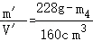，当m''＝356g时³，ρ＝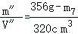，
则有，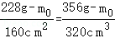，解得，m₆＝100g，ρ＝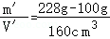³，
由图知，油的体积V₅时，总质量为470g，
根据密度公式得，V₁＝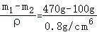＝462.5cm³。
故答案为：8.8；100。
三、作图题（共7分）
15．（3分）如图所示，光源S发出一束光射向水面O点，入射角等于53°。
①画出反射光线，并标出反射角的度数；
②画出大致的折射光线；
③标出S经水面所成的像S′的准确位置。
【答案】见解答
【解答】解：①过入射点O作垂直于界面的法线，根据反射角等于入射角，画出反射光线；
②根据折射角小于入射角画出折射光线；
③水面相当于平面镜，根据像与物关于平面镜对称，并延长至S′，S′即为S的像
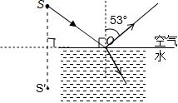
16．（4分）如图所示，烛焰上A点发出的一条光线经过凸透镜的光心O。
①画出光线AO经透镜后的光线；
②通过作图找到点A经透镜所成的像A′的位置。
【答案】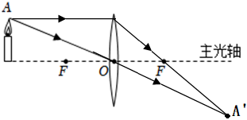
【解答】解：①根据凸透镜对光线的作用可知，经过光心的光线的传播方向不变；
②平行于主光轴的光线经过凸透镜后过焦点，据此做出折射光线，如下所示：
四、实验题（本大题3小题，共20分）
17．（2分）如图甲所示，木块的长度是 2.35 cm。如图乙所示，体温计的示数为 36.6 ℃。
【答案】2.35；36.6。
【解答】解：（1）刻度尺上1cm之间有10个小格，所以一个小格代表1mm；
（2）在体温计上，4℃之间有10个小格，即此体温计的分度值为0.1℃。
故答案为：3.35；36.6。
18．（4分）在“探究平面镜成像特点”的实验中：
①当玻璃板放置如图甲所示时， 不能 （选填“能”或“不能”）探究平面镜所成像与物体大小的关系，此时像和物到平面镜的距离 相等 （选填“相等”或“不相等”）。
②如图乙，判断平面镜所成的像是实像还是虚像，眼睛应按照 b （选填“a”或“b”）的方法观察光屏，若在光屏上看不到蜡烛的像，说明所成的像是 虚 像。
【答案】（1）不能；相等；（2）b；虚。
【解答】解：（1）实验时，玻璃板要与纸面垂直放置，根据平面镜所成的像和物体关于平面镜对称可知，所以有可能找不到像；
（2）因为光屏只能接收实像，不能接收虚像，因此如果在像的位置放一个光屏，若在光屏上看不到蜡烛的像。
故答案为：（1）不能；相等；虚。
19．（6分）在“探究水沸腾时温度变化的特点”的实验中：
（1）为了完成本探究实验，温度计应该选用 A （填选项）。
A.煤油温度计（量程为﹣20℃∼120℃）
B.酒精温度计（量程为﹣35℃～78℃）
（2）图甲实验装置的组装顺序应为 自下而上 （选填“自上而下”或“自下而上”）。
（3）有a、b两个小组根据自己的测量数据绘制出图乙所示图象，则：
①水的沸点是 98 ℃，水沸腾时温度变化的特点是 继续吸热但温度保持不变 。
②若两组数据不同是实验时烧杯中水的质量不同，则a组烧杯中水的质量较 少 。
③除水的质量外，造成两组数据不同的原因还可能是 CD （多项选择）。
A.水的初温不同
B.水上方的气压不同
C.酒精灯的火力不同
D.是否在烧杯上加带孔的盖
【答案】（1）A；（2）自下而上；（3）①98；继续吸热但温度保持不变；②少；③CD。
【解答】解：（1）乙图中的温度最高为98℃，所以选择煤油温度计；
（2）在做水的沸腾实验时，需要用酒精灯给水加热，所以在安装装置时；
（3）①由图乙可知水的沸点为98℃，沸腾时的特点为：继续吸热但温度保持不变；
②分析乙图可知水的初始温度相同，则加热速度快的质量小；
③如果加热时水的初温相同，加热至沸腾所用的时间不同，酒精灯的火力不同，故选：CD。
故答案为：（1）A；（2）自下而上；继续吸热但温度保持不变；③CD。
20．（8分）用天平和量筒测量一块石头的密度：
（1）将天平放在水平台上，如图甲所示，接下来调节天平平衡的操作是 首先要把游码移到零刻度线处，再调节平衡螺母使横梁平衡 。
（2）调节天平平衡后，测得石块的质量如图乙所示，石块的质量为 32 g。
（3）接着测量石块的体积，如图丙所示，石块的体积为 10 cm³，石块的密度为 3.2 g/cm³；测量体积时，若石块在量筒中未完全浸没时就读数，会导致测得石块的密度 偏大 （选填“偏大”或“偏小”）。
（4）请利用下列实验器材，测量出盐水的密度。补充实验步骤和盐水密度的表达式。实验器材：无砝码的天平、量筒、水、盐水、两个相同的烧杯。
①在两个烧杯中分别倒入适量的体积相同的水和盐水，并把它们放在调节好的天平上，左盘放盐水杯；调节 向右调节游码 ，使天平平衡，记录 游码对应的刻度值m₀ ；
②用量筒测出烧杯中水的体积为V；
③盐水密度的表达式ρ_{盐水}＝ 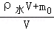 。（用测量物理量的符号和ρ_{水}表示）
【答案】（1）首先要把游码移到零刻度线处，再调节平衡螺母使横梁平衡；（2）32；（3）10；3.2；偏大；（4）①向右调节游码；游码对应的刻度值m₀；③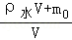。
【解答】解：（1）如图甲所示，游码没有移到标尺左端的零刻度线处，我们调平衡时首先要把游码移到零刻度线处；
（2）由图乙可知小石块的质量为m＝20g+10g+2g＝32g；
（3）由图丙可知小石块的体积为V＝40mL﹣30mL＝10mL＝10cm³；
小石块的密度为ρ＝＝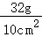＝3.2g/cm⁸；
测量体积时，若石块在量筒中未完全浸没时就读数，由ρ＝知；
（4）①在两个烧杯中分别倒入适量的体积相同的水和盐水，并把它们放在调节好的天平上，右盘放水杯，记录游码对应的刻度值m₀；
③由密度公式ρ＝可知平衡时左盘烧杯中水的质量为m_{水}＝ρ_{水}V+m₀，
盐水的质量等于水的质量，即m_{盐水}＝ρ_{水}V+m₇，
盐水的体积等于水的体积，即V_{盐水}＝V，
盐水的密度为ρ_{盐水}＝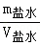＝。
故答案为：（1）首先要把游码移到零刻度线处，再调节平衡螺母使横梁平衡；（3）10；偏大；游码对应的刻度值m₀；③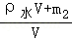。
五、计算题（本大题2小题，共13分）
21．（6分）如图是科创小组用PLA塑料，利用3D打印机打造的空心蜗牛，其质量是100g³；为了知道这种材料的密度，科创小组还打印了一个体积为40cm³的实心长方体，其质量为50g。求：
（1）PLA塑料的密度；
（2）蜗牛空心部分的体积。
【答案】（1）PLA塑料的密度1.25g/cm³；
（2）蜗牛空心部分的体积70cm³。
【解答】解：（1）体积为40cm³的实心长方体，其质量为50g。
密度ρ＝＝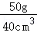＝7.25g/cm³。
（2）空心蜗牛质量是100g，体积为150cm³；
实心体积V_{实}＝＝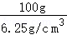＝80cm³，
空心部分的体积：
V_{空}＝V_{蜗牛}﹣V_{实}＝150cm⁴﹣80cm³＝70cm³。
答：（1）PLA塑料的密度8.25g/cm³；
（2）蜗牛空心部分的体积70cm³。
22．（7分）某司机驾车在直线道路上匀速前行，发现正前方30m处突发事故，司机经0.4s反应时间踩下刹车，在事故点前9m的位置停下。汽车全过程运动的速度与时间关系图象如图所示，求：
（1）在反应时间内汽车通过的路程；
（2）从踩下刹车到车停下，汽车的平均速度；
（3）若司机饮酒导致反应时间是平时的3倍，通过计算说明他能否在事故点前停车。
【答案】（1）在反应时间内汽车通过的路程为6m；
（2）从踩下刹车到车停下，汽车的平均速度为7.5m/s；
（3）若司机饮酒导致反应时间是平时的3倍，他不能在事故点前停车。
【解答】解：（1）由图知，汽车匀速前行的速度v＝15m/s；
（2）从踩下刹车到车停下，汽车行驶的路程：s'＝30m﹣6m﹣9m＝15m，
汽车的平均速度：v'＝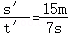＝7.5m/s；
（3）若司机饮酒导致反应时间是平时的5倍，则t''＝3t＝3×3.4s＝1.7s，
在反应时间内汽车通过的路程：s''＝vt''＝15m/s×1.2s＝18m；
反应时间内汽车通过的路程，再加刹车距离：s_{总}＝s''+s'＝18m+15m＝33m＞30m，所以。
答：（1）在反应时间内汽车通过的路程为2m；
（2）从踩下刹车到车停下，汽车的平均速度为7.5m/s；
（3）若司机饮酒导致反应时间是平时的8倍，他不能在事故点前停车。
六、综合能力题（本大题3小题，共18分）
23．（6分）阳光下的世界五彩缤纷，但大部分物体并不会发光。为什么能看到它们颜色的不同呢？小明进行了如下探究：如图所示，在不透光的房间里，当用白光照射时，他看到白色的花瓶、红花和黄花，他看到红色的花瓶和红花，黄花变黑，他看到黄色的花瓶和黄花，红花变黑。小明猜想：不透明物体的颜色是由它反射的色光决定的
（1）我们能看到不发光的物体，是因为光在它们表面发生 反射 后进入我们的眼睛。
（2）若小明猜想是正确的：
①用红光照射时能看到红花是因为它反射 红 光，而黄花变黑是因为它 吸收 （选填“反射”或“吸收”）红光。
②当用 橙（或绿、蓝、靛、紫） 光照射时，他会看到红花和黄花均变黑。
（3）在炎热的夏天，为了能凉爽一点，白天出门最好穿 白 （选填“白”或“黑”）色的衣服，理由是 白色物体反射所有颜色的光，黑色的物体吸收所有的色光 。
【答案】（1）反射；（2）①红；吸收；②橙（或绿、蓝、靛、紫）；（3）白；白色物体反射所有颜色的光，黑色的物体吸收所有的色光
【解答】解：（1）我们能看到不发光的物体，是因为光在它们表面发生反射后进入我们的眼睛；
（2）①红花和黄花都是不透明的物体，红花反射红光，吸收其它颜色的光；而黄花吸收红光；
②因为白光是由七种色光组成的，分别是红、橙、黄、绿、蓝、靛、紫、绿、蓝、靛、紫）照射时；
（3）白色物体反射所有颜色的光，黑色的物体吸收所有的色光。
故答案为：（1）反射；（2）①红；②橙（或绿、蓝、靛；（3）白，黑色的物体吸收所有的色光。
24．（6分）如图是小明用小药瓶、细玻璃管和酒精制作成简易温度计。
（1）温度计是利用酒精的 热胀冷缩 原理制成的。
（2）小药瓶的材质应该选择 硬玻璃瓶 （选填“软塑料瓶”或“硬玻璃瓶”）。
（3）给温度计标刻度时，将小药瓶分别放在20℃和60℃的水中，并标记液面稳定时的位置A和B A （选填“A”或“B”）；把小药瓶放入另一杯温水中，标记液面稳定时的位置为C点，AC间距为5.00cm。则标记C点所对应的温度为 45 ℃。
（4）小明上网查到：酒精的温度每改变1摄氏度，其变化的体积和它在0℃时的体积之比是一个定值。如图中能大致描述酒精体积随温度变化规律的是 A 。
（5）为了提高温度计的灵敏度，可采取的办法有 更换更细的玻璃管 。
【答案】（1）热胀冷缩；（2）硬玻璃瓶；（3）A；45；（4）A；（5）更换更细的玻璃管。
【解答】解：（1）温度计的原理是利用液体的热胀冷缩；
（2）为减少容器的形变引起的误差，选用不易变形的容器；
（3）温度越高，酒精体积越大，由题可知AB间距为8.00cm，所以1cm代表2℃，则标记C点所对应的温度为：20℃+5×5℃＝45℃；
（4）由题可知，酒精的体积与温度成正比，所以选A；
（5）为了提高温度计的灵敏度，可采取的办法有更换更细的玻璃管。
故答案为：（1）热胀冷缩；（2）硬玻璃瓶；45；（5）更换更细的玻璃管。
25．（6分）阅读材料，回答问题。
折射法测糖度
糖度是指溶液中糖分质量在溶液总质量中所占的比例。折射法是测量溶液糖度一种常用的方法。我们知道，光从一种介质斜射入另一种介质时会发生折射，介质的折射率^{①}越大，使入射光发生折射的能力越强。糖溶液的折射率比空气的折射率大。蔗糖溶液的浓度越高，它的折射率就越大。在一定条件（同一温度、压力）下，只要测出糖溶液的折射率，就可以推算出溶液的含糖率。
图1甲所示是一种糖度计，量程0﹣20%，分度值0.1%。其工作原理如图1乙所示，折射角随溶液糖度的变化而改变，导致光照亮的刻度屏区域不同，如图丙所示。这是应用了光发生折射时，两介质的折射率相差越小
①折射率是指光在真空中的速度与光在介质中的速度之比。
（1）光在玻璃中的传播速度比在水中小，则玻璃的折射率 大于 水的折射率。
（2）如图2所示，当三束光从空气斜射到玻璃时，折射出三束光线 c （选填“a”“b”或“c”）。如果在玻璃上方均匀铺上糖溶液，“暗区”与“亮区”的分界线会 上升 （选填“上升”“下降”或“不变”）。
（2）图3是一瓶蔗糖水溶液的标签，糖度和密度信息已缺失。若取出10g溶液，用40g纯净水稀释，如图1丙所示，则稀释液中糖分的质量为 6.25 g，这瓶蔗糖水溶液的糖度为 62.5 %，密度为 1.30 g/cm³。（含糖量是指每1ml糖液中所含糖分的质量；计算结果保留2位小数）
【答案】（1）大于； （2）c；上升；（3）6.25；62.5%；1.30。
【解答】解：（1）据折射率的定义及光在玻璃中的传播速度小于在水中的速度，可知玻璃的折射率大于水的折射率；
（2）折射现象中，入射角越小，故c为入射光线1在玻璃中的折射光线，糖溶液的折射率比空气的折射率大；
（3）由图丙可得，稀释液的糖度为12.5%，因此稀释液中糖分的质量为50g×12.3%＝6.25g，可以计算出溶液的糖度为62.5%，即每2ml糖液中所含糖分的质量为0.813g，故含有0.813g糖的原溶液质量为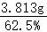，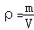＝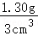＝1.30g/cm³，即1mL溶液的质量约为1.2g，因此密度为1.30g/cm³
故答案为：（1）大于； （2）c；（3）3.25；1.30。

